**LAPORAN WEBSITE UAS**

**PERANCANGAN WEB**



**JURUSAN REKAYASA SISTEM KOMPUTER**

**FAKULTAS MATEMATIKA DAN ILMU PENGETAHUAN ALAM**

**UNIVERSITAS TANJUNGPURA**

**2023**

Website yang saya buat adalah website bertemakan TopUp Game Online (Mobile Legends)

Adapun komponen dan struktur yang ada pada website tersebut yaitu;

BERANDA

1. Situs web yang saya buat bernama Zheppsstore.com dengan logo Zheppstore yaitu toko daring untuk game mobile legends.
2. Memakai background putih, memberikan tata letak yang responsif dan gaya yang konsisten.
3. Terdapat bilah navigasi Beranda, Login, Daftar, dan Tentang, dengan header gelap, menggunakan fixed top.
4. Menambahkan gambar skin m5, sebagai bentuk promosi.
5. Memberikan deskripsi “Zheppstore, store nya para gaming sultan mwehehe, Gass bro, topup di Zheppstore sekarang!!! Top up game Mobile Legends terlaris, murah, aman legal 100% buka 24 Jam dengan payment terlengkap se-Indonesia. ALAMAT:Kalimantan Barat - Pontianak, Indonesia. Pengen Joki? Hub 082158339815”.
6. Terdapat form data id dan server, jumlah topup, kode promo, dan metode pembayaran. Serta tombol topup sekarang di bawahnya.

Tampilan :

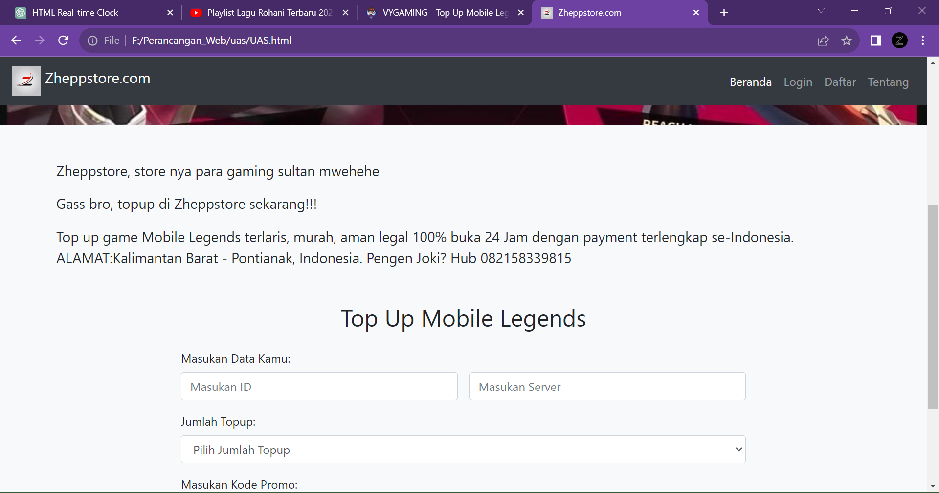

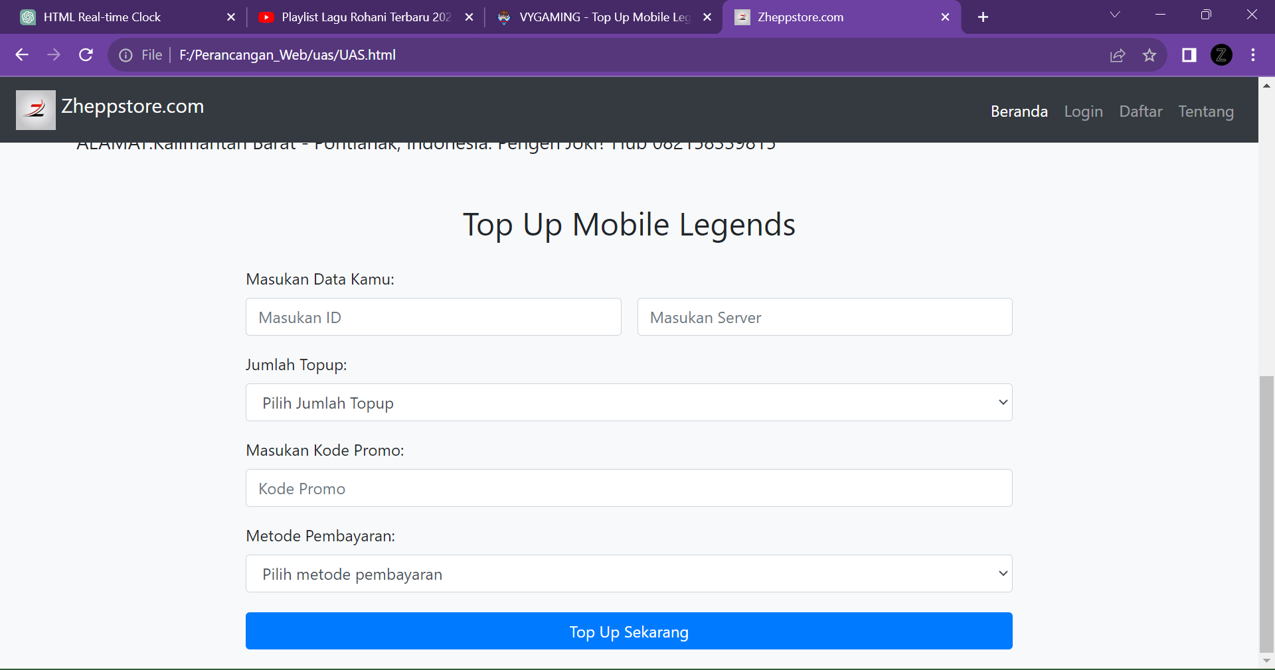

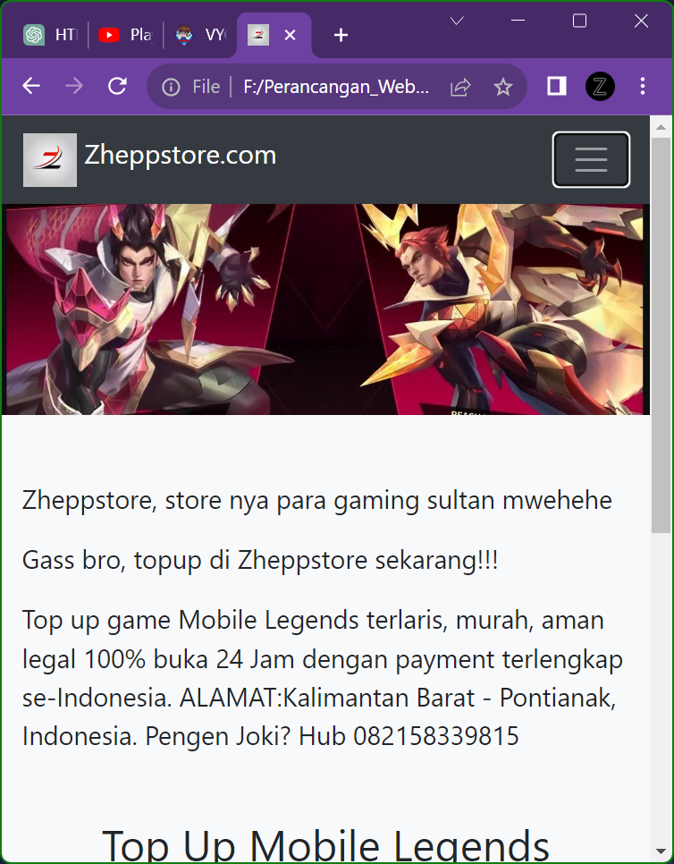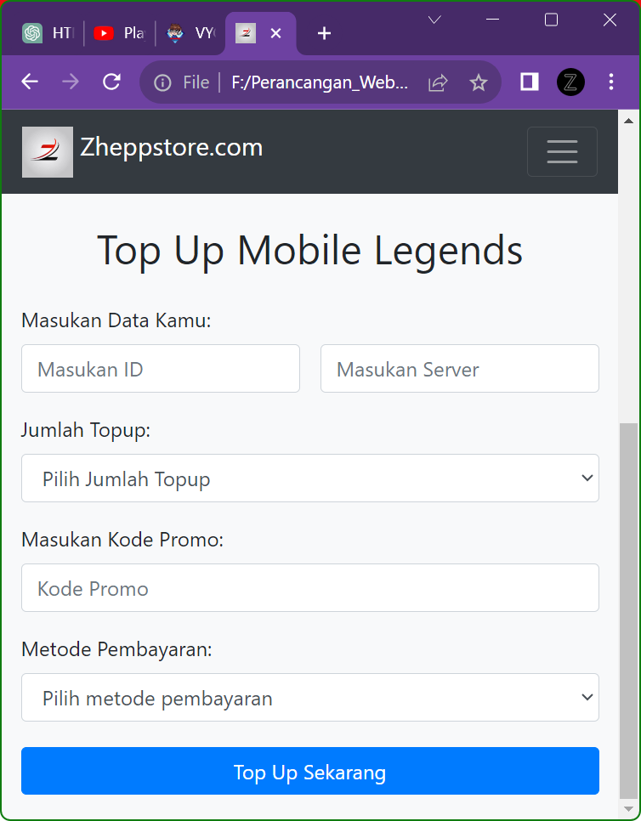

Login

1. Terdapat deskripsi Login.
2. Tersedia form Username dan Password.
3. Serta tombol Login.
4. Menggunakan background terang.

Tampilan:

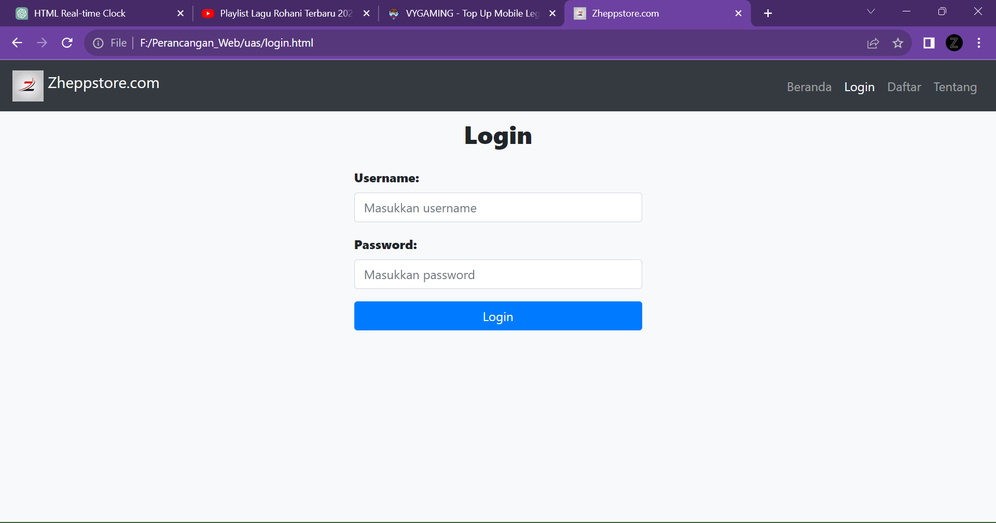

Daftar

1. Terdapat deskripsi daftar.
2. Tersedia form Username, Email, Password, dan Konfirmasi Password.
3. Serta tombol Daftar.
4. Menggunakan background terang.

Tampilan:

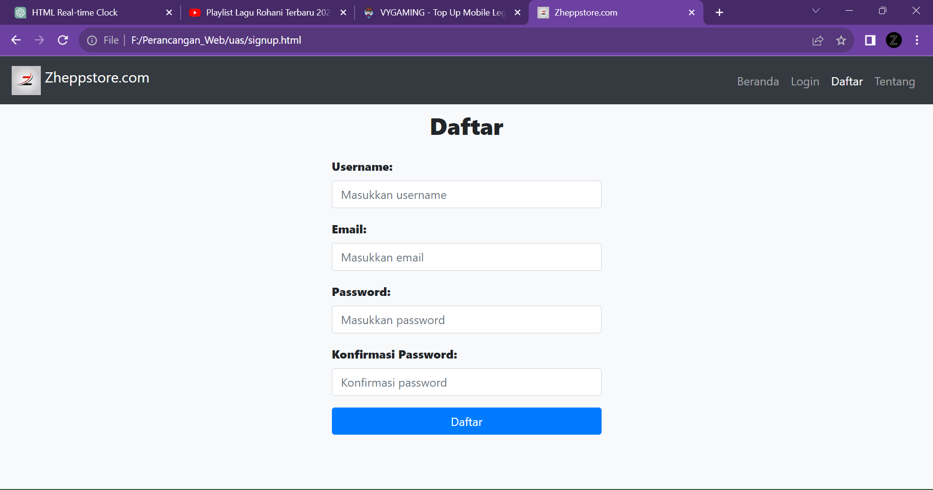

Tentang

1. Terdapat deskripsi Tentang Web Ini.
2. Di bawahnya di berikan deskripsi mengenai pembuat website, kata penyambut, dan tujuan di buat nya website ini.
3. Menggunakan background terang.

Tampilan:

